2.2 Алгоритм задачи
Описание алгоритма:
- Если идентификатор задачи равен единице, то
a). ввод матриц MZ,MB
б). сигнал задачам Т(2)..Т(Р) о вводе матриц MZ,MB
- Если идентификатор задачи равен Р , то
а). ввод матриц MC,MO
б).сигнал задачам Т(1)..Т(Р-1) о вводе матрицы MC,MO
3. Ждать ввода данных в первой и P-той задаче
- Счет MA_{H} =( ((MBн+MCн)* MZ)*MO)
- Сигнал первой задаче о завершении счета
6. Если идентификатор задачи равен единице, то
a). Ждать завершения счета во всех задачах
б). вывод результирующей матрицы МА
Блок-схема алгоритма задачи привидена в приложении А.

  - Структурная схема взаимодействия задача
    - Схема взаимодействия задач в программе на языке С++

T(1)..T(P)
Enter MB, MZ
Enter MC, MO
Wait MB, MZ
Wait MC, MO
Calculat MA
Wait MA

Т(1)
Т(2)..Т(Р)

Т(2)
Т(1)..Т(Р-1)

Т(2)..Т(Р1)

Т(1)

    - Диаграммы классов в программе на языке Java

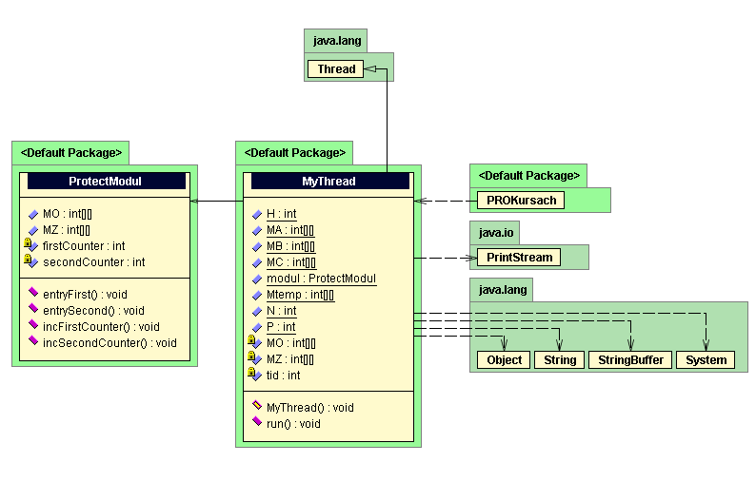

  - Разработка программы

2.4.1 Описание программы реализованной на языке программирования С++
Для работы с потоками в данной программе использовалась стандартная Win32 библиотека. Для реализации задачи взаимного исключения и синхронизации потоков использовались события и критические секции.
Листинг программы вычисляющей заданное выражение находится в приложении Г.

2.4.2 Описание программы реализованной на языке программирования Java
Язык Java не имеет мониторов подобных защищенным модулям в языке Java, но он позволяет создавать классы методы, которых будут иметь основное свойство процедур монитора – выполнятся в режиме взаимного исключения. Поэтому в этой программе был реализован специальный класс выполняющий функции защищенного модуля в языке Ада. С помощью этого класса была реализована синхронизация потоков и задача взаимного исключения.
Листинг программы вычисляющей заданное выражение находится в приложении Г.

2.5 Выводы по написанию программы
Программная реализация вычисления данного математического алгоритма на языке С++ имеет много различий от программной реализации на языке Java. Это объясняется фукцниональными возможностями этих языков. Главным отличием повлиявшим на различную реализацию вычисления заданной фукнции является отсутствие встроенной реализации монитора в языке С++, в результате чего синхронизацию и задачу взаимного исключения пришлось реализовывать с помощью критических секций и событий. Это усложнило задачу программной реализации вычисления данной задачи на языке С++ в сравнении с программной реализацией на языке Java.

3 Тестирование
3.1 Структура SRPM-8
Структура 8-ми процессорной SRPM машины представлена в Приложение А.

  - Результаты тестирования
Тесты были проведены на матрицах размерностью 800 и 1000 элементов. Временные параметры, а также коэффициенты ускорения привидены ниже в таблицах.

Результаты теста работы программы на языке С++
N | T1 | P=2 |  | P=3 |  | P=4 |  | P=5 |  | P=6 |  | P=7 |  | P=8
N | T1 | T2 | K_{y} | T3 | K_{y} | T4 | K_{y} | T5 | K_{y} | T6 | K_{y} | T7 | K_{y} | T8 | K_{y}
800 | 31 | 18,1 | 1,71 | 11,9 | 2,6 | 8,9 | 3,48 | 8,2 | 3,78 | 7,8 | 3,97 | 6,2 | 5,00 | 4,1 | 7,56
1000 | 58.6 | 36,6 | 1,6 | 23,2 | 2,52 | 17,6 | 3,32 | 13,9 | 4,21 | 11,49 | 5,1 | 9,2 | 6,36 | 7,9 | 7,42

Результаты теста работы программы на языке Java
N | T1 | P=2 |  | P=3 |  | P=4 |  | P=5 |  | P=6 |  | P=7 |  | P=8
N | T1 | T2 | K_{y} | T3 | K_{y} | T4 | K_{y} | T5 | K_{y} | T6 | K_{y} | T7 | K_{y} | T8 | K_{y}
800 | 73 | 59 | 1,23 | 32 | 2,28 | 24 | 3,04 | 18 | 4,05 | 14 | 5,21 | 12 | 6,08 | 10 | 7,3
1000 | 152 | 126 | 1,2 | 71 | 2,14 | 50 | 3,04 | 38 | 4,00 | 29 | 5,24 | 25 | 6,08 | 21 | 7,23

Ниже приведены графики соотношений коэффициента от количества процессоров

5 Список литературы
1.Корочкин А.В. Ада95.Введение в программирование. – Киев: “Світ”, 1998- 240 с

2.Жуков И.А, Корочкин А.В. Параллельное и распределенное вычисление.Науч.пособ.-
К.:”Корнейчук”, 2005 – 226с

3. Джеймс Гослин. Особенности языка Java. 2004

4.Джесси Либерти. Создание .NET приложений. Программирование на С#. 2004

